临邑县济运汽车站有限公司
2022年信息公告

一、企业基本信息
（一）企业基本信息
公司名称：临邑县济北汽车站有限公司
法定代表人：朱昌勇
统一社会信用代码：91371424720727857E
注册资本：壹佰零陆万元整
注册地址：山东省德州市临邑县城迎宾路南首路东
经营范围：客运站经营；卷烟、雪茄烟零售：零售预包装食品兼散装食品、乳制品（不含婴幼儿配方乳粉）；房屋租赁；场地租赁。（依法须经批准的项目，经相关部门批准后方可开展经营活动)
办公地址：山东省德州市临邑县城迎宾路南首路东
邮政编码：251500
- 公司简介
临邑地处鲁北平原，隶属山东省德州市，地域优越，104国道和6条省道贯穿境内，南临济南机场50公里、济青高速公路40公里，东距青岛码头400公里，西靠津沪铁路、京福高速公路，北接京津，交通便利，是鲁西北重要的交通枢纽之一。
临邑汽车站始建于1957年1月，于1997年7月31日由德州交通汽运公司交予地方，归属临邑县交通局管理，2013年纳入山东交运集团，是省厅核定的二级客运站。
原车站由省厅投资94万元建成，于1989年5月投入使用，2002年因城区规划拆除。迎宾路客运站于2002年12月建成并投入使用，占地12263平方米。
2014年5月7日临邑汽车站迁址济北综合运输中心。济北综合运输中心（新汽车站）位于临邑南部新区，由山东交运集团与临邑县政府共同投资建设，占地面积101亩，总建筑面积达5万多平方米，是一座集客货运输、物流仓储、商贸旅游等综合服务于一体的综合运输服务中心。它的启用将对临邑工业、物流和商贸服务业发展起到积极的推动作用。
公司股东：山东交运济北运业有限公司
出资额：人民币106万
公司治理及管理架构：
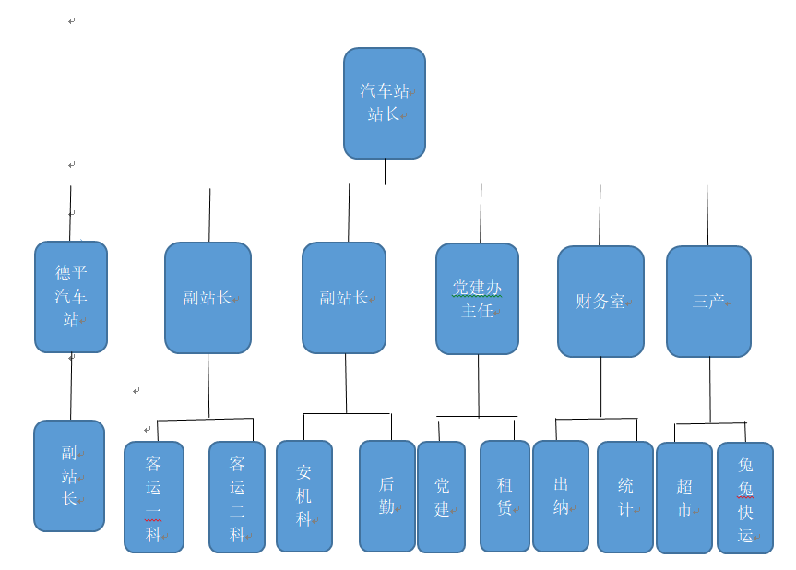

二、企业重点经营情况
强化客运服务，保障旅客出行。临邑汽车站主要经营旅客运输、快件运输等业务，场站设有2个售票窗口、6台自助售票机，2个检票窗口，日发班次62个（疫情影响部分班次停发），营运线路辐射：省际班线有北京（停运）、天津2条（停运）；市际班线有济南、青岛、临沂、寿光、东营、孤岛、滨州（过路）、聊城、淄博、临清（过路）10条；县级班线宁津、乐陵（停运）、禹城、平原（停运）、武城（停运）、夏津（过路）6条；超长班线有黄岛、威海、烟台、石家庄、日照等。2022年，临邑汽车站持续规范站务管理运行制度，始终坚持遵守“旅客至上、服务第一”的宗旨，努力倡导“一米见微笑、一语送真诚、一举见规范、一心系旅客”的服务文化以优质的服务、完备的基础设施向旅客提供安全、便捷、舒心的乘车环境。
展现国企担当，助力抗疫一线。2022年3月起，临邑汽车站严格按照主管部门要求及上级省市疫情防控指南，全力以赴做好疫情防控工作，进行应急演练、对站场消杀、车辆消杀、现场取样，加强现场管控，严防交叉感染。疫情停业期间，干部职工轮流值班值守，并积极配合街道对“双报到”小区进行摸排调查，同时组织职工到“双报到”小区配合社区全员核酸检测。
严抓安全生产，确保安全生产形势持续稳定。全面贯彻落实“安全第一、预防为主、综合治理”安全生产方针，建立健全安全生产责任制度、安全生产管理制度、应急预案及业务操作规程等。严把源头关，每月不定期进行安全隐患排查，严格落实“三不进站、六不出站”、严格执行安全例检制度，主导思想贯穿“向安全要效益、以安全促生产”，强化全员安全意识、一级抓一级、逐级抓落实，利用“晨会”、职工大会、日常谈心，进行讲安全、抓安全，把安全生产意识植根于责任管理。
三、公司重大事项
根据工作需要，经济北公司领导班子研究决定，聘任：郭本锐任临邑县济运汽车站站长；曹怀波任临邑县济运汽车站副站长；解聘：朱照岩临邑济运汽车站副站长职务。
四、其他按照法律法规应当公开的信息
无。

